PENGARUH PENDIDIKAN AGAMA KRISTEN TERHADAP

KETELADANAN SISWA KELAS XI DALAM KELUARGA

SESUAI DENGAN METERI YANG DITERIMA DI SMA NEGERI

1SALUPUTTI




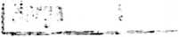

SKRIPSI
Diajukan Kepada Sekolah Tinggi Agama Kristen Negeri (STAKN)
Toraja Untuk Memenuhi Salah Satu Syarat Guna Memperoleh Gelar Sarjana
Pendidikan Agama Kristen
OLEH
PITHER PALIMBONG
20123432
SEKOLAH TINGGI AGAMA KRISTEN NEGERI (STAKN) TORAJA
TAHUN 2016

HALAMAN PENGESAHAN
Nama : Pither Palimbong
Nirm :20123432
Jurusan : Pendidikan Agama Kristen
Judul Skripsi

: Pengaruh Pendidikan Agama Kristen Terhadap Keteladanan Siswa Kelas
XI Dalam Keluarga Sesuai Dengan Materi Yang Diterima Di S MA I
Saluputti
Telah Dipertahankan Oleh Penulis Di Depan Dewan Penguji Sekolah Tinggi Agama
Kristen (STAKN) Toraja Pada Tanggal 29 Juni 2016
Mengkendek, 29 Juli 2C16
Penguji 1.
Dosen Penguji
: Novita Toding. M.Pd
Penguji II : Fajar Kelana, M.Th
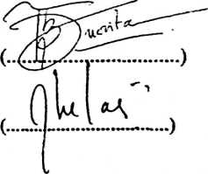
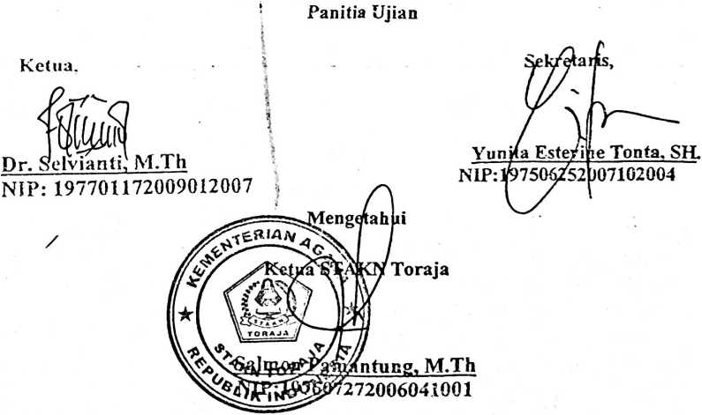

Judul Skripsi | r  : Pengaruh Pendidikan Agama Kristen Terhadap  Keteladanan Siswa Kelas XI Dalam Keluarga Sesuai  Dengan Meteri Yang Diterima Di SMA Negeri 1 Saluputti
Disiapkan oleh | : Pither Palimbong
Nirm | :20123432
Jurusan | : Pendidikan Agama Kristen
Setelah dikonsultasikan, dikoreksi dan diperbaiki sesuai saran dari  dosen pembimbing, skripsi ini dinyatakan memenuhi syarat untuk  dipertahankan di meja ujian.  Mengkendek, 20 Juni 2016 | Mengetahui Pembimbing
Pembimbing 1 | Pembimbing 2

/y
Dr. Selvianti, M.Th Dr. AguytinusUfruben s'
NIP: 197701172009012007 NIP: 1^M802200W1011

ABSTRAK
Pither Palimbong, menyusun skripsi dengan judul: Pengaruh Pendidikan
Agama Kristen Terhadap Keteladanan Siswa Kelas XI Dalam Keluarga Sesuai
Dengan Meteri Yang Diterima Di SMA Negeri 1 Saluputti.
Pembelajaran adalah suatu hal yang sangat penting dalam kehidupan setiap
individu, di mana pembelajaran mencakup belajar dan mengajar sebagai suatu
proses yang saling terkait. Dengan adanya pembelajaran diharapkan membawa
perubahan sikap ke arah yang lebih baik terlebih khusus pada materi ajar yang
telah diterima. Pendidikan Agama Kristen merupakan usaha yang dilakukan
secara sadar dan terencana untuk membimbing dan mengarahkan setiap peserta
didik untuk semakin kaya dalam ajaran Kristen serta dapat mengaplikasikan
dalam kehidupan praktisnya. Dengan demikian sikap yang diaplikasikan tersebut
dapat ditiru oleh orang yang ada di sekitarnya lebih khusus dalam penelitian ini
adalah anggota keluarga.
Pada pengamatan awal dilapangan yang menunjukkan keteladanan siswa
khususnya dalam keluarga masih terlihat kurang nampak baik melalui sikap, gaya
hidup dan tutur kata mereka. Maka penulis tertarik mengkaji hal ini dalam
kaitannya antara materi ajar dan keleteladanan siswa.
Analisis penelitian dengan mengunakan SPSS di dapatkan hasil dalam
hipotesis penelitian terbukti materi ajar kelas XI berpengaruh kuat terhadap
keteladanan siswa dalam keluarga karena rhitung lebih besar dari rtabei (0,711.>
0,138). Kemudian berdasarkan hasil analisis data pada uji hipotesis menunjukkan
bahwa kondisi hubungan variabel X dan variabel Y yang digambarkan dengan
korelasi 71% adalah kuat. Hal ini memiliki makna bahwa korelasi antara dua
variabel tersebut kuat atau signifikan.
vii

